「父母的期待V.S.孩子的選擇」親職講座報名表
12年國教的時代~
國中會考&選填志願讓身為爸媽的你感到慌張與憂慮嗎?
該如何引導孩子選擇合適的道路呢?
在面臨孩子升學與未來規劃時，
您是否也在自己的期待與孩子的選擇中拉扯?
生涯規劃與親子溝通的平衡~
讓我們一起了解!



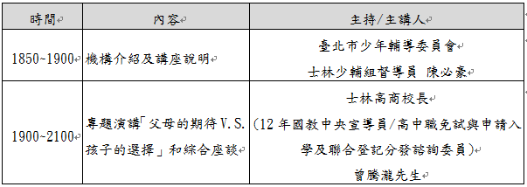


講座時間：104年5月26日(星期二) 08:30入席
講座地點：士林國中視聽教室。（臺北市士林區中正路345號）
報名截止：104年5月25日下午5點
辦理單位：臺北市少年輔導委員會士林少輔組、臺北市立士林國中
----------------------------------------------------------
「父母的期待V.S.孩子的選擇」親職講座報名表
家長姓名 |  | 聯絡電話
學生姓名 |  | 學校班級 | 國中 年 班
備註：請1人填寫1張，填妥後繳回學校完成報名。

